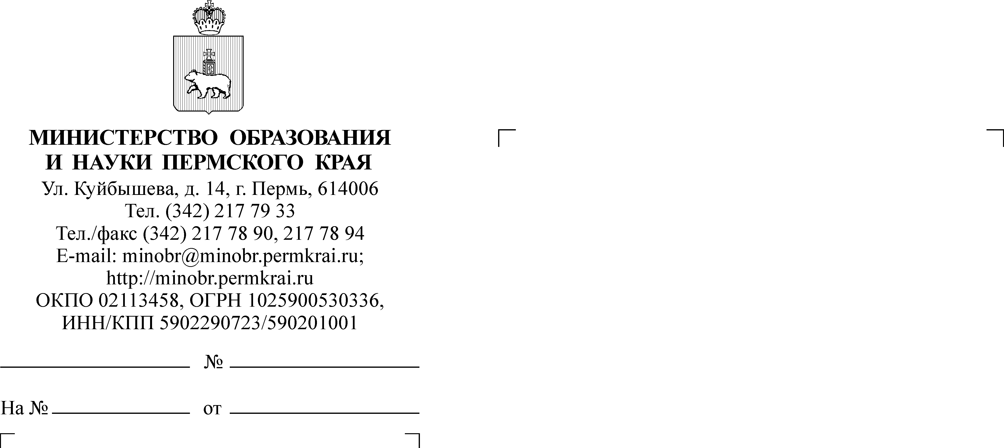
Д.Н.Жадаев
217 69 98

Руководителям муниципальных органов управления образования
СЭД-26-01-36-18
О проведении мониторинга по вопросам развития детско-юношеского туризма в Пермском крае

Уважаемые коллеги!

В соответствии с поручением Министерства просвещения Российской Федерации Федеральный центр детско-юношеского туризма и краеведения проводит мониторинг по основным направлениям туристско-краеведческой деятельности с обучающимися в системе образования.
На основании полученных данных и в соответствии с Положением
о поощрении в детско-юношеском туризме будет определена квота для выдачи знаков отличия по территориям.
Заполненные формы прошу направлять в срок до 1 февраля 2019 года
в ГУ ДО «Пермский краевой центр «Муравейник» Зуеву Анатолию Павловичу, старшему инструктору-методисту, на электронную почту: anatoly.zuev@yandex.ru. Телефоны для справок 8(342)237-63-24, 237-63-51.

Приложение: на 44 л. в 1 экз.

Заместитель министра Л.С. Сидорова

